Практическая работа №7–Работа с базой данных
Задание 1.Фильтр (3 балла)
Задание 2.Расширенный фильтр (1 балл)
Задание 3.Сортировка (1 балл)

Задание 1. Фильтр
1.1. Заполните поля и записи базы данных (далее БД) по рисунку, задав ей соответствующий формат:
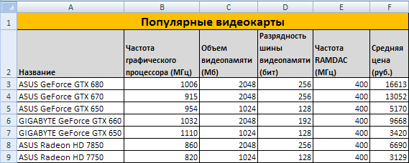
Записи в БД

Поле БД

Поле БД

1.2. Включите фильтрацию в область с базой данных. Для этого выделите область базы данных (блок A2:F9) и включите «Фильтр» на вкладке меню «Данные»:
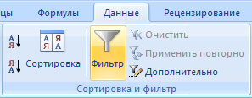
ЛКМ
Результат (стрелки):
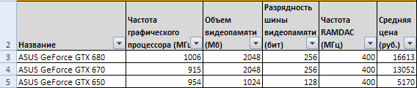
1.3. Основная задача любой базы данных – поиск информации по определенным критериям. С помощью фильтров осуществите поиск видеокарт, название которых содержит слово Asus и у которых частота графического процессора больше 900 МГц:
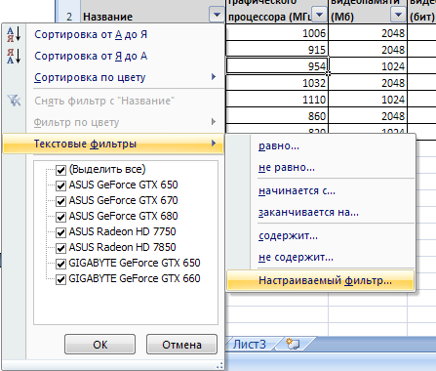
Свой фильтр
Готовые фильтры

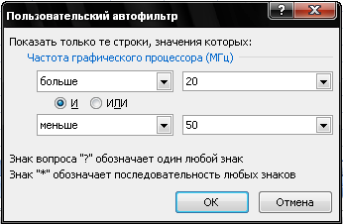
В результате фильтрации должно остаться только 3записи.
Покажите результат преподавателю.
1.4. Отключите фильтр и включите снова. Самостоятельно произведите поиск видеокарт с объемом видеопамяти меньше 2000 Мб и с разрядностью шины больше или равно 192 бит.

Покажите результат преподавателю.
1.5. Отключите фильтр и включите снова. Самостоятельно произведите поиск видеокарт, цена которых больше 5000 руб. И меньше 10000 руб.

Покажите результат преподавателю.

Задание 2. Расширенный фильтр
2.1. На том же листе с БД (см. имена строк и столбцов на рисунке) добавьте еще две таблицы (имена полей можно скопировать с БД):
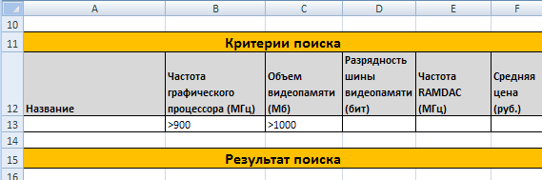
2.2. Добавьте Расширенный фильтр на лист:
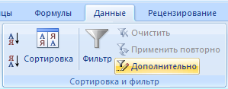
ЛКМ
2.3. Настройте расширенный фильтр:
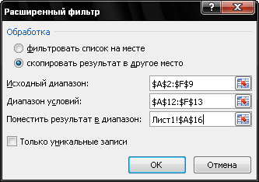
Отметить
ЛКМ в A16
Выделить блок A12:F13
Выделить область БД
Результат фильтрации – 5 записей.
Покажите результат преподавателю.
2.4. Выделите полученный блок A16:F21 и очистите его:
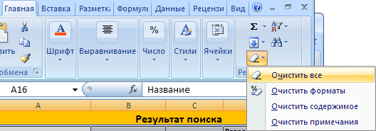
ЛКМ
ЛКМ
2.5. Аналогично с помощью расширенного поиска самостоятельно произведите поиск видеокарт, стоимость которых меньше 8000 руб.
Результат фильтрации – 4 записи.
Покажите результат преподавателю.

Задание 3. Сортировка
3.1. Выделите область БД и отсортируйте записи в порядке возрастания частоты графического процессора:
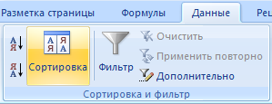
ЛКМ
Отмечено
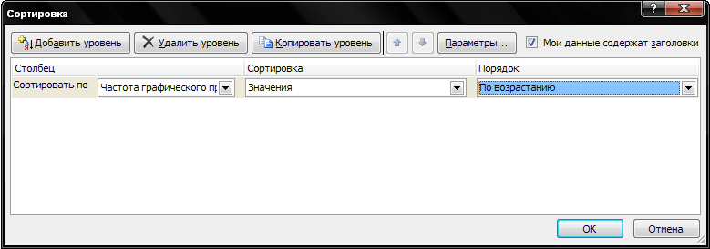
ЛКМ
ЛКМ
ЛКМ
Покажите результат преподавателю.
3.2. Аналогично отсортируйте записи по цене в порядке убывания.
Покажите результат преподавателю.
3.3. Аналогично отсортируйте записи по названию в порядке возрастания.
Покажите результат преподавателю.

